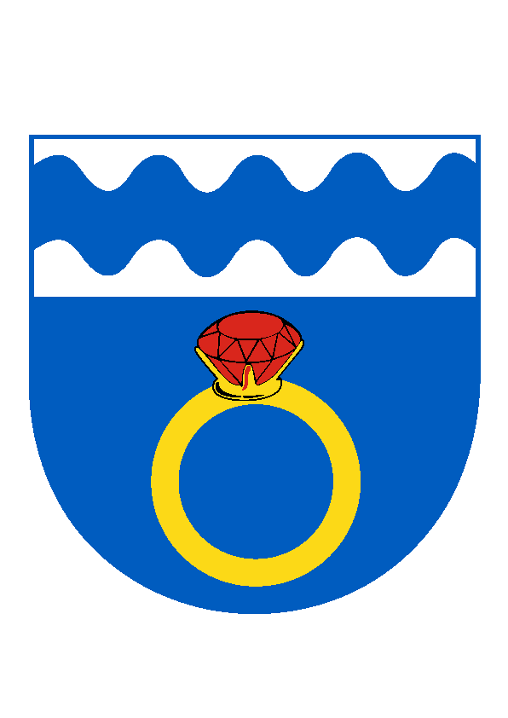
Oznámení o konání VZZO

Ve středu 26.8.2020 od 18.00 se bude v sále Kulturního domu Otmarov konat veřejné zasedání Zastupitelstva obce

Program:
- Zahájení
- Rozpočtové opatření 6/2020
- Kontrola plnění úkolů z minulého VZZO
- Dodatek ke SOD – výstavba IS - lokalita RD
- Dodatek č. 1/2020 ke SOD na zhotovení Změny č. 1 Územního plánu Otmarov
- Záměr obce na pronájem budovy č. p. 21
- Záměr obce na pronájem budovy č. p. 24
- Smlouvy o právu provést stavbu – kanalizace, plynovod, vodovod
- Různé - stížnost Berousková
- územní působnost MAS

_____________________________
Václav Gregorovič

Vyvěšeno (i elektronicky) dne: 17.8.2020
Sňato dne:

